**Simularea functionarii unei memorii cache**

Student: Vonica Ioan-Paul

*Structura Sistemelor de calcul*

*Universitatea Tehnica Cluj Napoca*

# Cuprins

1. **Introducere** 1.1 Context  
   1.2 Obiective
2. **Descrierea Proiectului** 2.1 Funcționalități Principale  
   2.2 Politici de Evacuare  
   2.3 Politici de Scriere  
   2.4 Utilizarea Interfeței Grafice  
   2.5 Diagrama de Utilizare
3. **Cercetare Bibliografică** 3.1 Ce este Memoria Cache?  
   3.2 Politici de Evacuare  
   3.3 Politici de Scriere
4. **Design** 4.1 Designul Clasei CacheDataFrame  
   4.2 Designul Clasei CacheView  
   4.3 Designul Clasei RamMemory  
   4.4 Designul Clasei CacheStats  
   4.5 Designul Clasei Console  
   4.6 Designul Clasei DataInput  
   4.7 Designul Clasei CacheApp  
   4.7.1 Configurarea Cache-ului  
   4.7.2 Accesarea Adreselor  
   4.7.3 Politici de Evacuare
5. **Testing & Validation** 5.1 Scenarii de Testare

5.1.1 Mecanisme de Evitare a Erorilor în Configurarea Cache-ului   
5.1.2 Testarea Politicilor de Scriere (Write-through vs Write-back)  
5.1.3 Testarea Factorului K (Asociativitate)  
5.1.4 Testarea Politicilor de Evacuare (LRU, FIFO, Random)  
5.2 Validarea Funcționalităților  
5.2.1 Statistici Corecte (Hits, Misses, Hit Ratio)  
5.2.2 Mesaje de Consolă  
5.3 Concluzii ale Testării

1. **Bibliografie**

## 1. Introducere

### 1.1 Context

Scopul acestui proiect este de a furniza un simulator de memorie cache care permite utilizatorului să exploreze diferite configurații ale memoriei cache, inclusiv dimensiunea cache-ului, dimensiunea blocurilor, dimensiunea RAM-ului, factorul de asociativitate (K-Factor), politica de evacuare și politica de scriere. Simulatorul este conceput pentru a îmbunătăți înțelegerea funcționării memoriei cache și a impactului diferitelor politici asupra performanței sistemului.

Memoria cache este o componentă esențială a arhitecturii unui calculator, utilizată pentru a reduce timpul de acces la memorie. În contextul unui procesor, utilizarea unei memorii cache adecvat configurate poate aduce beneficii majore în ceea ce privește performanța, dar vine și cu provocări privind gestionarea spațiului și a conținutului acesteia. Acest simulator oferă utilizatorilor oportunitatea de a experimenta impactul configurării și politicilor memoriei cache asupra performanței.

### 1.2 Obiective

Unitatea de simulare a memoriei cache va fi implementată folosind limbajul Python și biblioteci de GUI precum tkinter și customtkinter, oferind o interfață prietenoasă pentru configurarea parametrilor cache-ului. Utilizatorul va putea experimenta cu următoarele componente ale cache-ului:

* Dimensiunea cache-ului (în multipli de 2^n)
* Dimensiunea blocurilor (Bytes)
* Dimensiunea RAM-ului (în multipli de 2^n)
* Factorul de asociativitate (K-Factor)
* Politica de evacuare (LRU - Least Recently Used, FIFO - First In First Out, Random)
* Politica de scriere (Write-through sau Write-back)

Scopul principal este să oferim utilizatorilor posibilitatea de a înțelege și de a observa impactul configurării memoriei cache asupra ratei de hit/miss, prin intermediul unui simulator vizual.

## 2. Descrierea Proiectului

### 2.1 Funcționalități Principale

Aplicația este un simulator interactiv de memorie cache și include următoarele funcționalități:

* **Configurarea Memoriei Cache**: Utilizatorul poate introduce dimensiunile cache-ului, blocurilor, RAM-ului și factorul de asociativitate, precum și politicile de evacuare și de scriere.
* **Vizualizarea Conținutului Cache-ului**: Utilizatorul poate vizualiza conținutul actual al memoriei cache, inclusiv tag-urile și datele stocate.
* **Memoria RAM**: Simularea unei memorii RAM cu date randomizate, care sunt accesate în caz de "cache miss".
* **Introducerea Adreselor**: Utilizatorul poate introduce o adresă în format hexadecimal și selecta operația (citire sau scriere).
* **Actualizarea Cache-ului**: Cache-ul este actualizat automat pe baza politicilor selectate de utilizator, inclusiv în caz de scriere (Write-through sau Write-back).
* **Statisticile Cache-ului**: Aplicația afișează statistici precum numărul de hit-uri și miss-uri, și rata de hit (Hit Ratio).

### 2.2 Politici de Evacuare

Pentru a optimiza utilizarea memoriei cache, utilizatorul poate selecta una dintre următoarele politici de evacuare:

* **LRU (Least Recently Used)**: Evacuarea liniei care a fost accesată cel mai îndepărtat în timp.
* **FIFO (First In First Out)**: Evacuarea liniei care a fost introdusă prima.
* **Random**: Evacuarea unei linii alese la întâmplare.

### 2.3 Politici de Scriere

Politica de scriere definește modul în care datele scrise într-un bloc al cache-ului sunt transferate între RAM și cache:

* **Write-through**: Datele sunt scrise în memorie imediat, garantând consistența.
* **Write-back**: Datele sunt scrise doar în cache și sunt marcate ca "dirty"; acestea sunt transferate în RAM doar când linia este evacuată.

### 2.4 Utilizarea Interfeței Grafice

Interfața grafică a fost creată folosind **customtkinter**, oferind o experiență vizuală atractivă și intuitivă. Utilizatorul poate introduce valori pentru dimensiunea cache-ului, a blocurilor și a RAM-ului, poate selecta politicile de evacuare și scriere, și poate vizualiza statistici și conținutul cache-ului în timp real.

Simulatorul de memorie cache oferă o interfață grafică intuitivă care permite utilizatorilor să configureze și să experimenteze cu diverse opțiuni de memorie cache. Imaginea de mai jos prezintă interfața aplicației, împreună cu secțiunile principale și opțiunile de configurare disponibile:

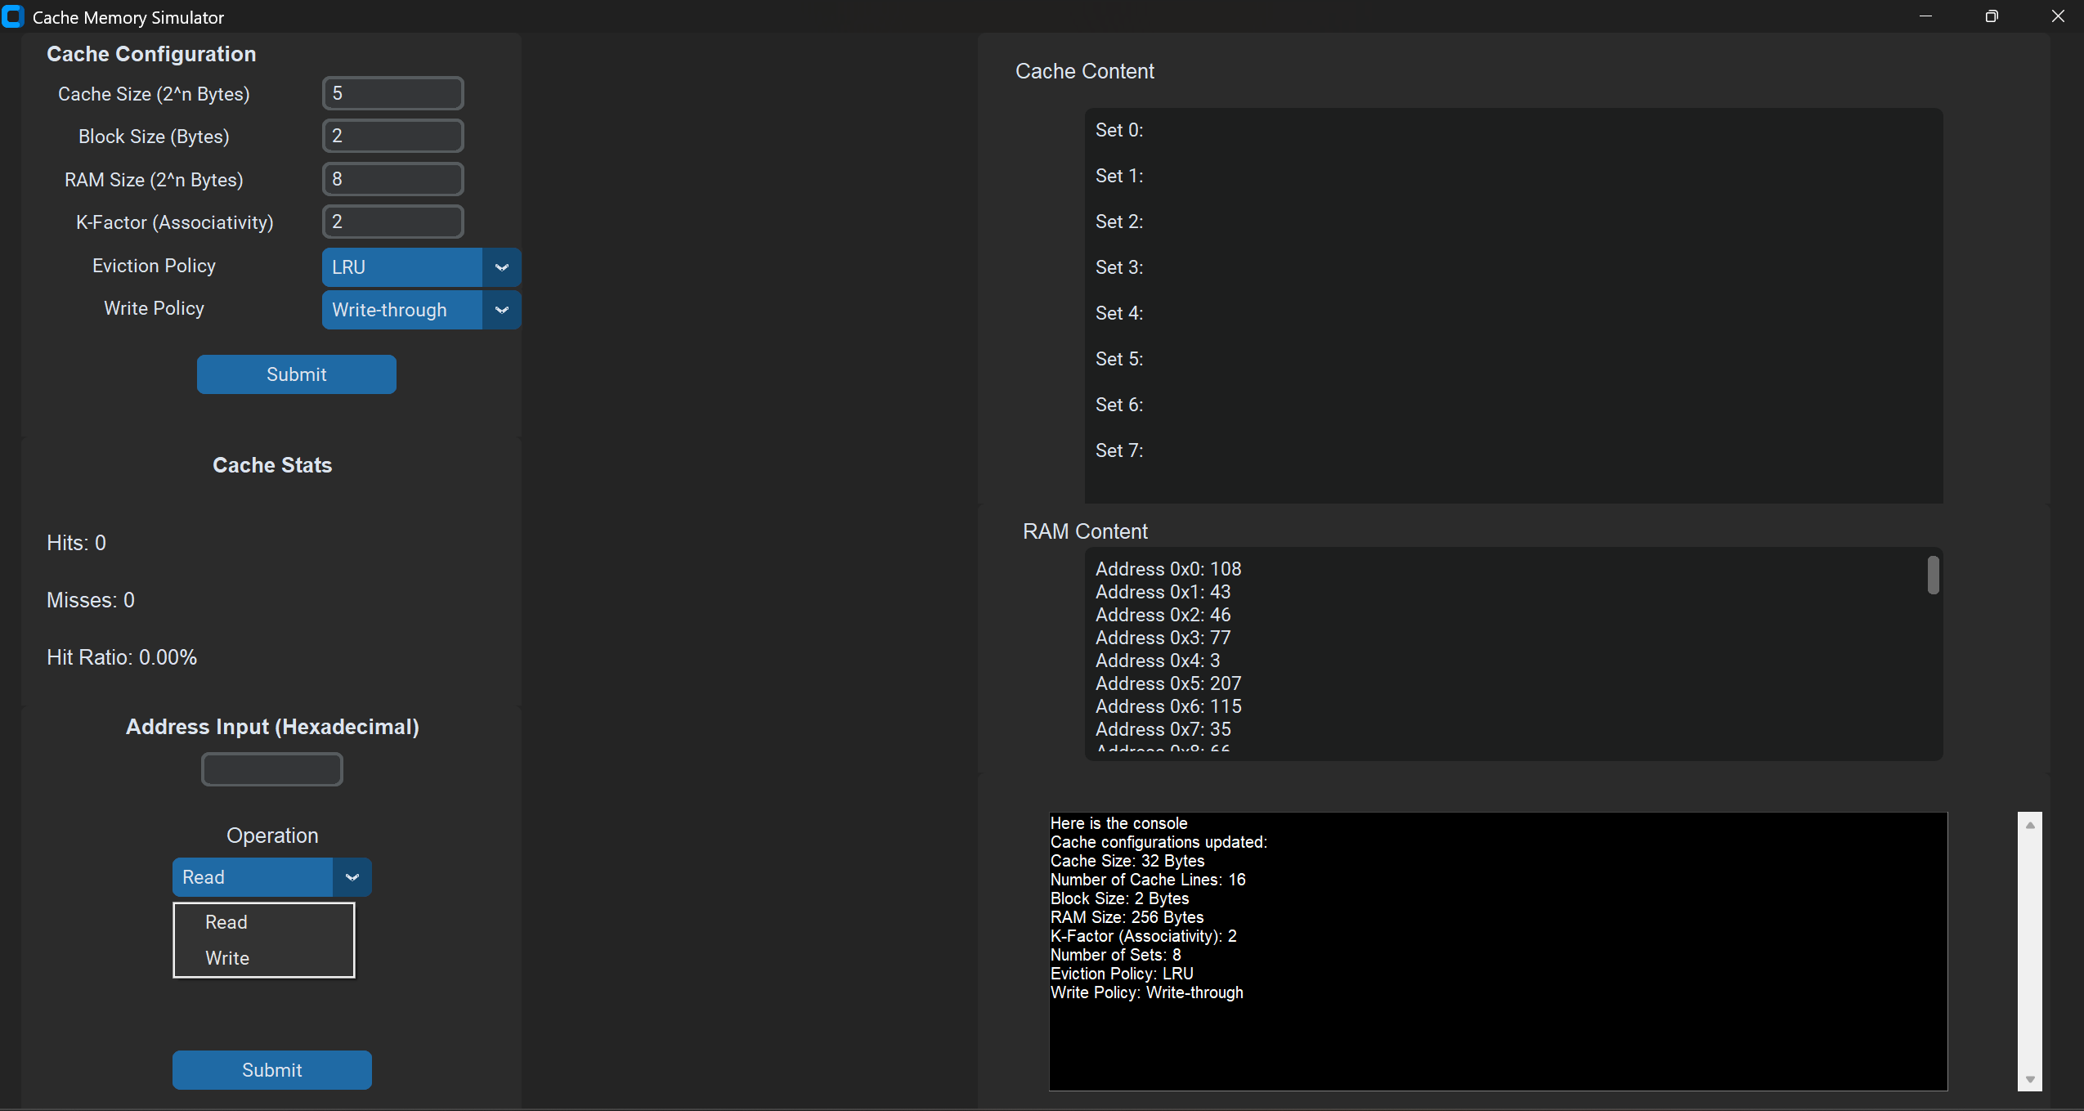

Interfața este împărțită în mai multe secțiuni, fiecare având un rol specific în simularea memoriei cache:

1. **Cache Configuration (Configurare Cache)**: Această secțiune permite utilizatorilor să configureze memoria cache. Utilizatorii pot introduce dimensiunea cache-ului, dimensiunea blocului, dimensiunea RAM-ului, factorul de asociativitate (K-Factor), politica de evacuare (LRU, FIFO, Random) și politica de scriere (Write-through sau Write-back). După configurare, utilizatorii pot apăsa butonul „Submit” pentru a aplica configurările.
2. **Cache Stats (Statistici Cache)**: Această secțiune afișează statistici relevante despre cache, inclusiv numărul de „Hits”, „Misses” și raportul „Hit Ratio”. Aceste informații oferă utilizatorilor o înțelegere a performanței configurației actuale a memoriei cache.
3. **Address Input (Intrare Adresă)**: Această secțiune permite utilizatorilor să introducă o adresă (în format hexazecimal) și să selecteze tipul de operație (citire sau scriere). În funcție de tipul de operație selectat, utilizatorii pot introduce și valoarea de date pentru operațiile de scriere. După ce toate câmpurile sunt completate, utilizatorii pot apăsa butonul „Submit” pentru a iniția operațiunea respectivă asupra cache-ului.
4. **Cache Content (Conținutul Cache-ului)**: Aici este afișat conținutul actual al memoriei cache. Conținutul fiecărui set de cache poate fi vizualizat, împreună cu informații relevante pentru fiecare linie din cache (cum ar fi tag-ul, datele și starea de „dirty” dacă se aplică politica „Write-back”).
5. **RAM Content (Conținutul RAM-ului)**: În această secțiune sunt afișate valorile curente ale memoriei RAM. Fiecare adresă de memorie este afișată împreună cu valoarea corespunzătoare în format zecimal, ceea ce permite utilizatorilor să urmărească cum sunt afectate datele din RAM de operațiile de scriere în cache.
6. **Console (Consola)**: Această secțiune afișează mesaje informative și de status generate de simulator. De exemplu, sunt afișate mesaje atunci când utilizatorii configurează memoria cache sau când efectuează operații de citire/scriere. Astfel, utilizatorii pot înțelege mai bine comportamentul memoriei cache și efectele fiecărei operațiuni.

Simulatorul de memorie cache permite explorarea interactivă a mecanismelor și strategiilor de gestionare a memoriei cache, precum și analiza impactului configurărilor asupra performanței prin intermediul statisticilor de „hit” și „miss”. Imaginea de mai sus exemplifică o configurare a cache-ului cu dimensiunea de 32 de bytes, 16 linii de cache și un factor de asociativitate de 2, utilizând politica LRU și „Write-through”.

### 2.5 Diagrama de utilizare

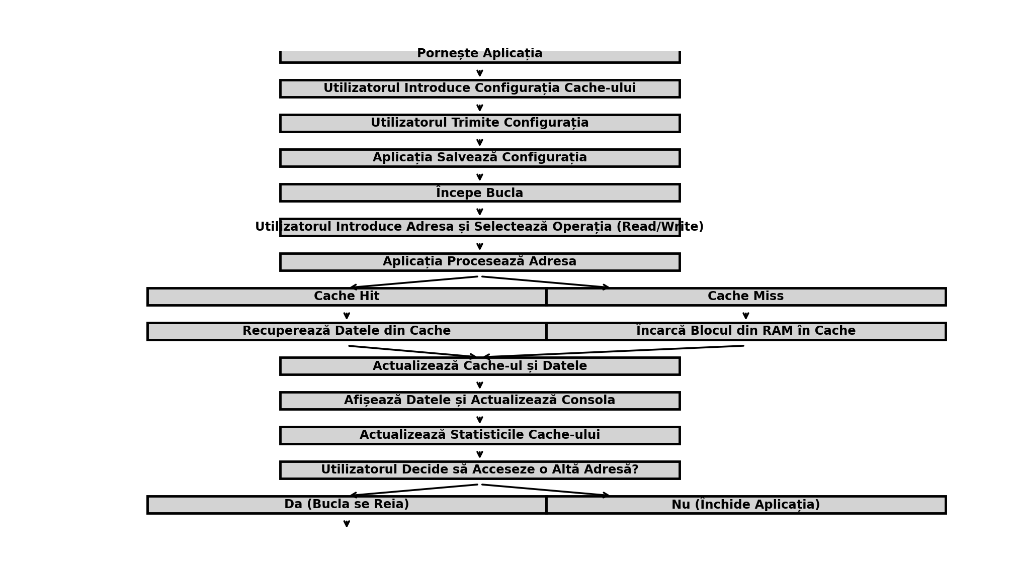

## 3. Cercetare Bibliografică

### 3.1 Ce este memoria cache?

Memoria cache este o componentă esențială a arhitecturii moderne de calculatoare, utilizată pentru a îmbunătăți performanța sistemului prin reducerea timpului necesar pentru accesarea datelor din memoria principală (RAM). Aceasta stochează temporar datele care sunt utilizate frecvent, astfel încât procesorul să le poată accesa mai rapid. Memoria cache este împărțită în blocuri, fiecare bloc având un tag unic care identifică datele stocate.

În acest proiect, scopul principal al memoriei cache este de a simula modul în care diferitele politici de evacuare și de scriere influențează eficiența accesului la date și rata de hit/miss.

### 3.2 Politici de Evacuare

Politicile de evacuare sunt utilizate pentru a decide care bloc din memorie să fie înlocuit atunci când un nou bloc trebuie încărcat în cache, dar cache-ul este deja plin. În cadrul acestui proiect sunt analizate trei tipuri de politici de evacuare:

* **LRU (Least Recently Used)**\*\*: Această politică înlocuiește blocul care nu a fost utilizat pentru cel mai lung timp. Aceasta este o strategie eficientă atunci când se presupune că datele utilizate recent vor fi utilizate din nou în viitorul apropiat.
* **FIFO (First In First Out)**\*\*: Această politică înlocuiește blocul care a fost introdus primul în cache. Este o strategie simplă, dar poate duce la înlocuirea unor blocuri care sunt încă frecvent accesate.
* **Random**\*: În această politică, blocul care va fi înlocuit este ales la întâmplare. Aceasta oferă o soluție simplă și rapidă, dar nu este întotdeauna optimă.*

### 3.3 Politici de Scriere

Politicile de scriere sunt esențiale pentru a menține consistența între memoria cache și memoria principală. În acest proiect sunt implementate două politici de scriere:

* **Write-through**\*: Datele sunt scrise în cache și imediat transferate în memoria principală. Această politică asigură consistența între cache și RAM, dar poate genera o latență mai mare datorită frecvenței de scriere în memoria principală.*
* **Write-back**\*: Datele sunt scrise doar în cache și sunt marcate ca "dirty". Acestea vor fi transferate în memoria principală doar când blocul respectiv este eliminat din cache. Această politică reduce numărul de scrieri în RAM, dar necesită o gestionare mai atentă a consistenței datelor.*

# 4. Design

Secțiunea de design a aplicației descrie componentele principale și cum acestea interacționează pentru a simula memoria cache. Aplicația a fost realizată folosind limbajul Python și biblioteca customtkinter pentru interfața grafică, și include mai multe clase care au roluri specifice.

Diagrama de clase :

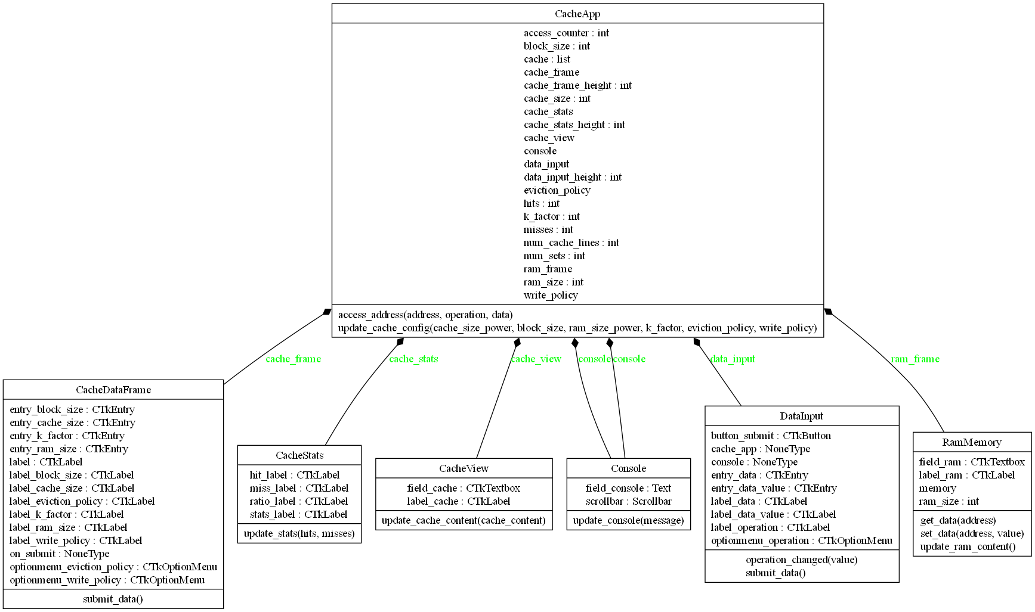

## 4.1 Designul Clasei CacheDataFrame

Clasa CacheDataFrame reprezintă componenta responsabilă de configurarea memoriei cache. Aceasta permite utilizatorului să introducă detalii precum dimensiunea cache-ului, dimensiunea blocurilor, dimensiunea RAM-ului, factorul de asociativitate (K-Factor), politica de evacuare și politica de scriere.

* **Introducerea Configurației**: Utilizatorul introduce valori pentru dimensiunea cache-ului, dimensiunea blocului, RAM, etc.
* **Politici de Evacuare**: Se oferă posibilitatea de a alege între mai multe politici de evacuare: LRU, FIFO și Random.
* **Politici de Scriere**: Se poate selecta politica de scriere între Write-through și Write-back.
* **Callback la Submit**: După introducerea configurării, utilizatorul poate apăsa butonul "Submit", iar configurarea este transmisă funcției on_submit pentru a fi procesată de clasa principală CacheApp.

## 4.2 Designul Clasei CacheView

Clasa CacheView are rolul de a afișa conținutul curent al memoriei cache. Afișarea conținutului cache-ului este utilă pentru a oferi utilizatorilor o imagine clară asupra datelor și a blocurilor din cache.

* **Vizualizarea Conținutului Cache-ului**: Această clasă conține metoda update_cache_content() care este folosită pentru a actualiza afișajul cache-ului atunci când au loc operațiuni de citire sau scriere.

## 4.3 Designul Clasei RamMemory

Clasa RamMemory simulează memoria RAM care este accesată atunci când are loc un cache miss. Aceasta este responsabilă pentru stocarea datelor și actualizarea lor atunci când cache-ul trebuie să scrie înapoi în RAM.

* **Inițializarea Memoriei RAM**: Memoria RAM este inițializată cu date aleatoare.
* **Metode pentru Accesarea RAM-ului**: Sunt incluse metode precum get_data() pentru citirea datelor și set_data() pentru scrierea datelor în RAM.

## 4.4 Designul Clasei CacheStats

Clasa CacheStats este responsabilă pentru afișarea statisticilor cache-ului, inclusiv numărul de cache hits și misses, și raportul de hit ratio.

* **Statistici Cache**: Metoda update_stats() este folosită pentru a actualiza și afișa numărul de hits, misses și rata de hit. Aceste statistici sunt foarte utile pentru a evalua performanța configurației actuale a cache-ului.

## 4.5 Designul Clasei Console

Clasa Console oferă o consolă de mesaje pentru utilizatori, unde sunt afișate toate acțiunile și mesajele informative. De exemplu, aceasta afișează mesajele pentru configurarea cache-ului, operațiuni de citire și scriere, și orice alte acțiuni relevante efectuate de simulator.

* **Metoda update_console()**: Această metodă este folosită pentru a adăuga mesaje noi în consolă și pentru a menține utilizatorii informați cu privire la acțiunile efectuate.

## 4.6 Designul Clasei DataInput

Clasa DataInput este responsabilă pentru captarea introducerii utilizatorului cu privire la adresa și operațiunea de efectuat. Aceasta secțiune permite utilizatorilor să specifice dacă vor să citească sau să scrie la o anumită adresă.

* **Operațiuni de Citire și Scriere**: În funcție de opțiunea aleasă, utilizatorul poate introduce și valoarea pentru operațiile de scriere.
* **Metoda submit_data()**: Această metodă procesează adresa introdusă și transmite cererea către CacheApp pentru a efectua operațiunea.

## 4.7 Designul Clasei CacheApp

Clasa principală, CacheApp, gestionează întregul flux de lucru al simulatorului de memorie cache. Aceasta conține toate elementele descrise mai sus și le coordonează pentru a oferi o simulare completă.

### 4.7.1 Configurarea Cache-ului

Metoda update_cache_config() este folosită pentru a actualiza cache-ul cu setările specificate de utilizator. Aceasta configurează dimensiunea cache-ului, dimensiunea blocului, dimensiunea RAM-ului, factorul de asociativitate, politica de evacuare și politica de scriere.

### 4.7.2 Accesarea Adreselor

Metoda access_address() este una dintre cele mai importante componente ale aplicației. Aceasta procesează adresele introduse de utilizator și determină dacă adresa se găsește deja în cache (cache hit) sau trebuie să fie încărcată din RAM (cache miss).

* **Cache Hit**: Dacă adresa este găsită în cache, datele sunt returnate rapid, iar cache-ul este actualizat în funcție de politica de scriere.
* **Cache Miss**: Dacă adresa nu este găsită, blocul corespunzător este încărcat în cache din RAM și se aplică politicile de scriere și de evacuare (dacă este necesar).

### 4.7.3 Politici de Evacuare

Pentru a optimiza utilizarea memoriei cache, sunt implementate trei politici de evacuare:

* **LRU (Least Recently Used)**: Înlocuiește linia care nu a fost folosită pentru cel mai lung timp.
* **FIFO (First In First Out)**: Evacuarea primei linii introduse.
* **Random**: Evacuarea unei linii alese la întâmplare.

# 5. Testing & Validation

Pentru validarea simulatorului de memorie cache, am efectuat o serie de teste cu diferite configurații de input, politici de scriere, factorul de asociativitate (K-Factor), și alte variabile configurabile. Obiectivul a fost de a evalua comportamentul aplicației în diferite scenarii și de a ne asigura că implementarea respectă așteptările din punct de vedere al corectitudinii și performanței.

Mai jos este o versiune revizuită a secțiunii de testare și validare care descrie, fără scenarii detaliate, metodele de evitare a erorilor implementate în proiect:

**5.1 Mecanisme de Evitare a Erorilor în Configurarea Cache-ului**

În vederea asigurării fiabilității și a ușurinței de utilizare a simulatorului, au fost implementate o serie de mecanisme de validare a datelor de intrare atunci când utilizatorul configurează memoria cache. Aceste mecanisme au rolul de a preveni situațiile în care simulatorul ar primi parametri invalizi, care ar duce la comportamente neprevăzute sau la imposibilitatea de a inițializa corect memoria cache.

Metode de evitare a erorilor introduse:

1. **Verificare a Tipurilor de Date**:

Toate valorile introduse de utilizator (dimensiuni ale cache-ului, blocului, RAM-ului și K-Factor-ul) sunt verificate pentru a fi convertibile în numere întregi. În cazul în care utilizatorul introduce caractere nepermise sau valori care nu pot fi interpretate numeric, programul afișează un mesaj de eroare în consolă și nu aplică configurația.

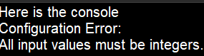

1. **Validarea Intervalelor și a Constrângerilor**:

Se verifică dacă valorile introduse sunt pozitive. De exemplu, se respinge configurarea dacă exponenții pentru dimensiunile memoriei (cache size power, ram size power) sunt negativi sau dacă block size sau K-Factor sunt zero sau negative.

1. **Relația între Parametri**:
   1. **Dimensiunea Blocului vs. Dimensiunea Cache-ului**: Se verifică dacă dimensiunea blocului nu depășește dimensiunea totală a cache-ului. Dacă blocul este mai mare decât întreg cache-ul, se afișează un mesaj de eroare și configurarea nu este aplicată.
   2. **Divizibilitatea Cache-ului de Block Size**: Se verifică dacă dimensiunea cache-ului este perfect divizibilă cu dimensiunea blocului, asigurând astfel că numărul de linii de cache este un întreg.
   3. **K-Factor și Numărul de Linii**: Se validează că numărul de linii de cache este divizibil de K-Factor și că rezultatul este un număr de seturi nenul. Dacă K-Factor-ul este prea mare, rezultând seturi inexistente, se afișează un mesaj de eroare și configurarea nu este aplicată.
2. **Afișarea de Mesaje de Eroare Clar Structurate**:

În cazul oricărei erori de introducere a datelor, simulatorul afișează un mesaj în consola aplicației, explicând motivul pentru care configurarea nu poate fi realizată. Astfel, utilizatorul este ghidat spre corectarea parametrilor introduși.

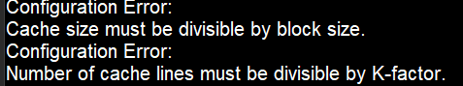

Prin aceste metode, simulatorul previne introducerea de date invalide, creând un mediu de testare stabil și ușor de înțeles, în care utilizatorii pot experimenta configurarea memoriei cache fără a întâmpina blocări sau comportamente neașteptate.

## 5.2 Scenarii de Testare

### 5.2.1 Testarea Politicilor de Scriere (Write-through vs Write-back)

#### Scenariul 1: Politica de Scriere Write-through

* **Configurație:**
  + Dimensiunea Cache: 2^4 Bytes (16 Bytes)
  + Dimensiunea Blocului: 4 Bytes
  + Dimensiunea RAM: 2^5 Bytes (32 Bytes)
  + K-Factor: 1 (Mapare Directă)
  + Politica de Evacuare: LRU
  + Politica de Scriere: Write-through
* **Test:**
  + S-a efectuat o serie de operații de citire și scriere pentru adrese din cache și din RAM.
  + **Rezultat:**
    - Datele scrise sunt imediat transmise și către RAM.
    - În urma operațiilor de scriere, RAM-ul este actualizat automat, astfel încât nu există întârzieri în sincronizare.
    - Statisticile afișează un raport Hit/Miss corect, cu toate cache misses gestionate corect prin încarcarea de date din RAM.

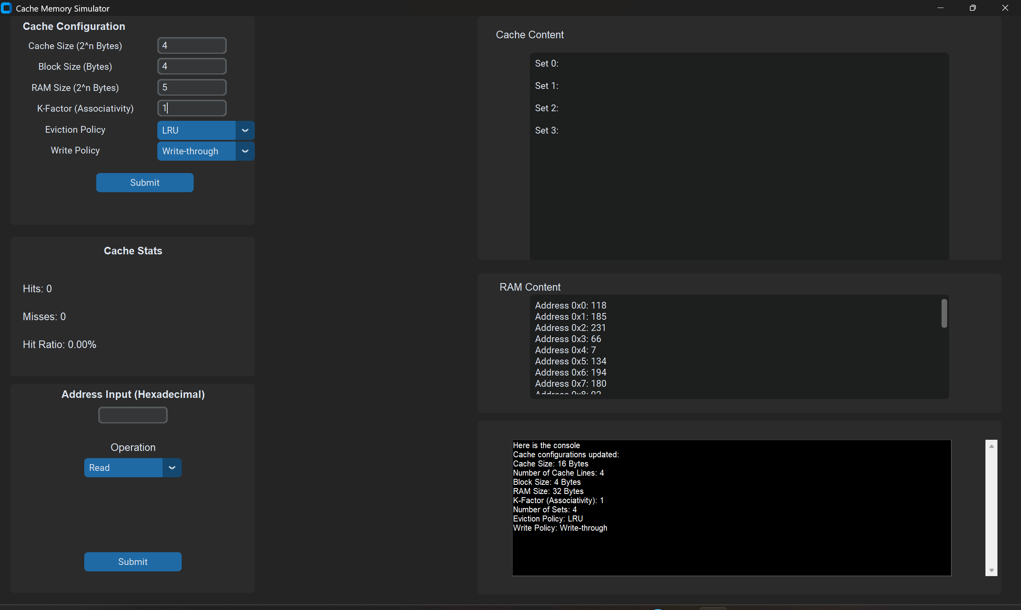

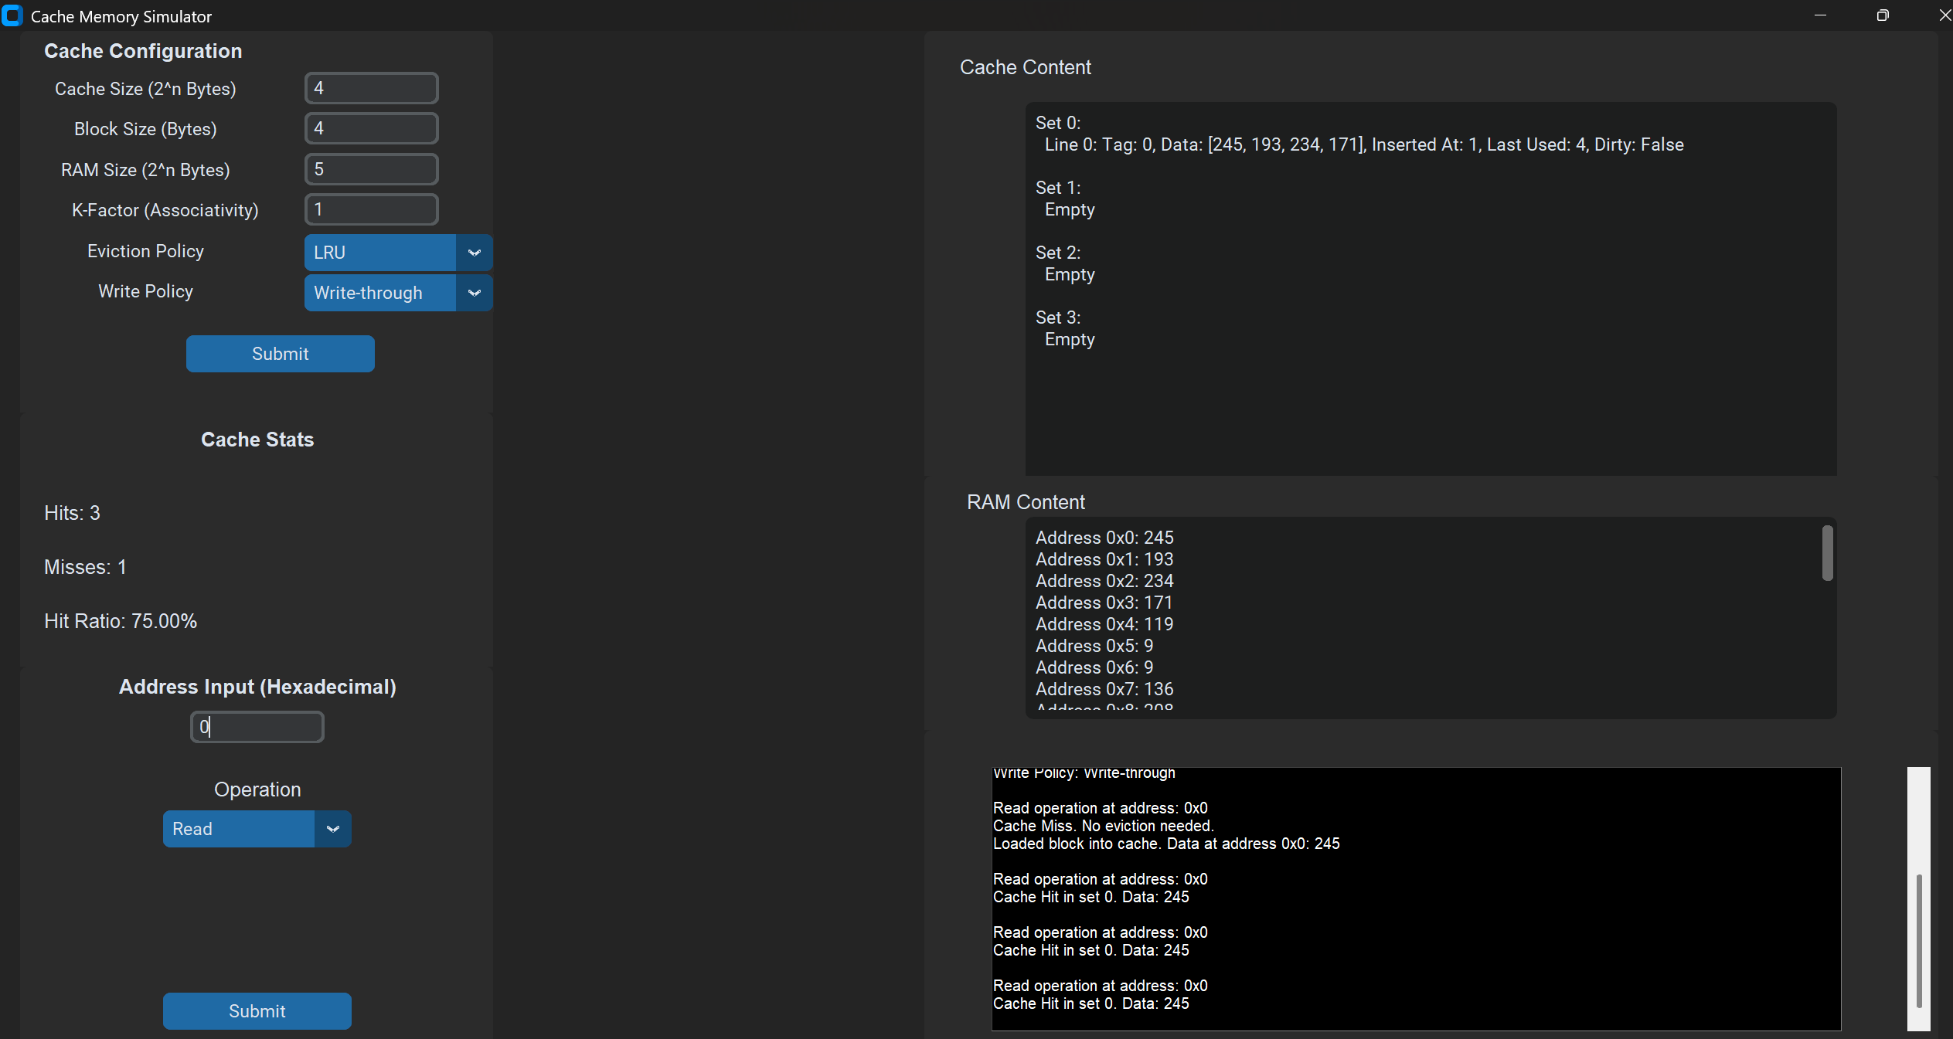

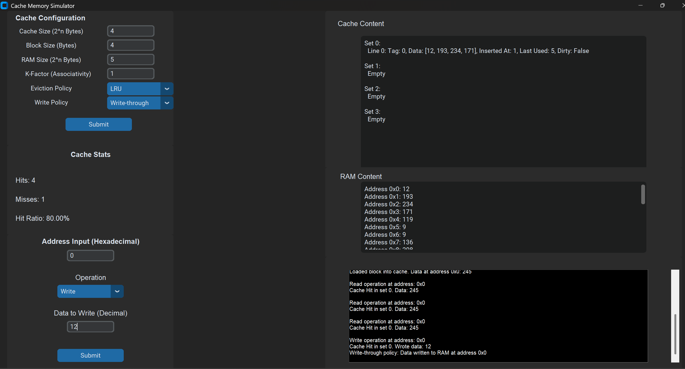

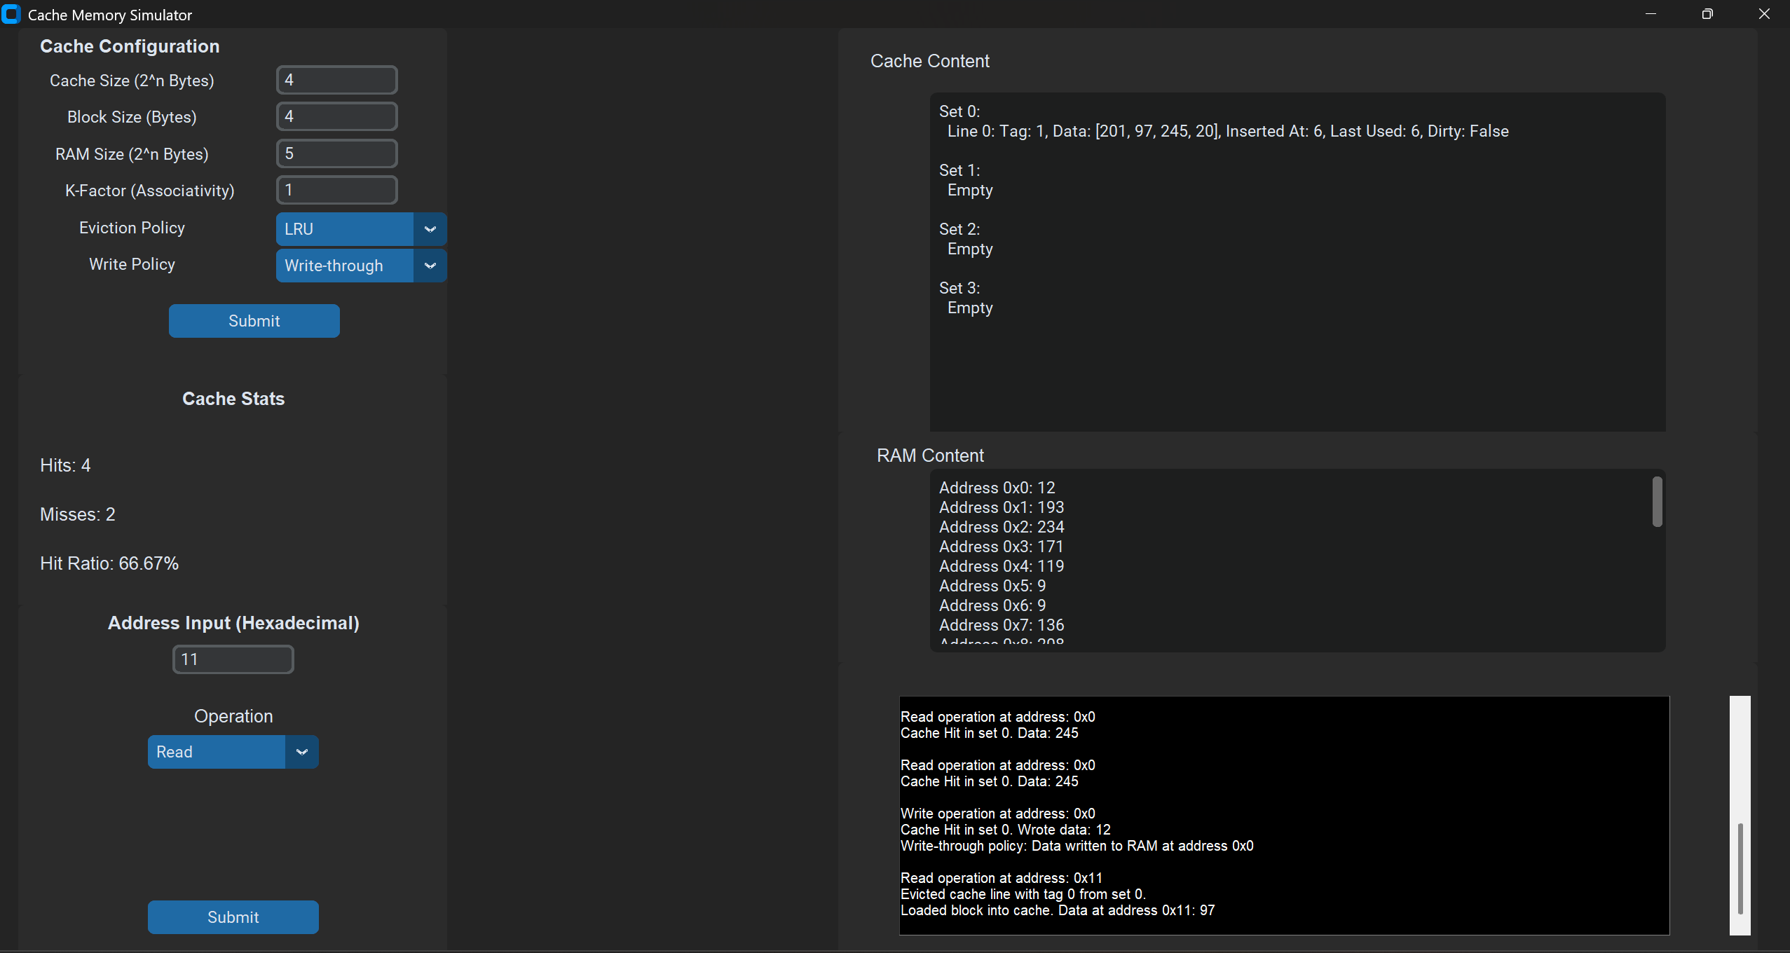

#### Scenariul 2: Politica de Scriere Write-back

* **Configurație:**
  + Dimensiunea Cache: 2^3 Bytes (8 Bytes)
  + Dimensiunea Blocului: 2 Bytes
  + Dimensiunea RAM: 2^4 Bytes (16 Bytes)
  + K-Factor: 2 (Mapare set-asociativă)
  + Politica de Evacuare: FIFO
  + Politica de Scriere: Write-back
* **Test:**
  + S-a efectuat o serie de operații de scriere în cache, urmate de operații de citire pentru verificarea datelor scrise.
  + **Rezultat:**
    - Datele scrise sunt marcate ca "dirty" și păstrate în cache până când linia respectivă este evacuată.
    - Datele sunt transferate în RAM doar în momentul în care linia cache este eliminată conform politicii FIFO.
    - Statisticile au arătat mai puține scrieri în RAM, ceea ce a confirmat funcționarea corectă a politicii Write-back.

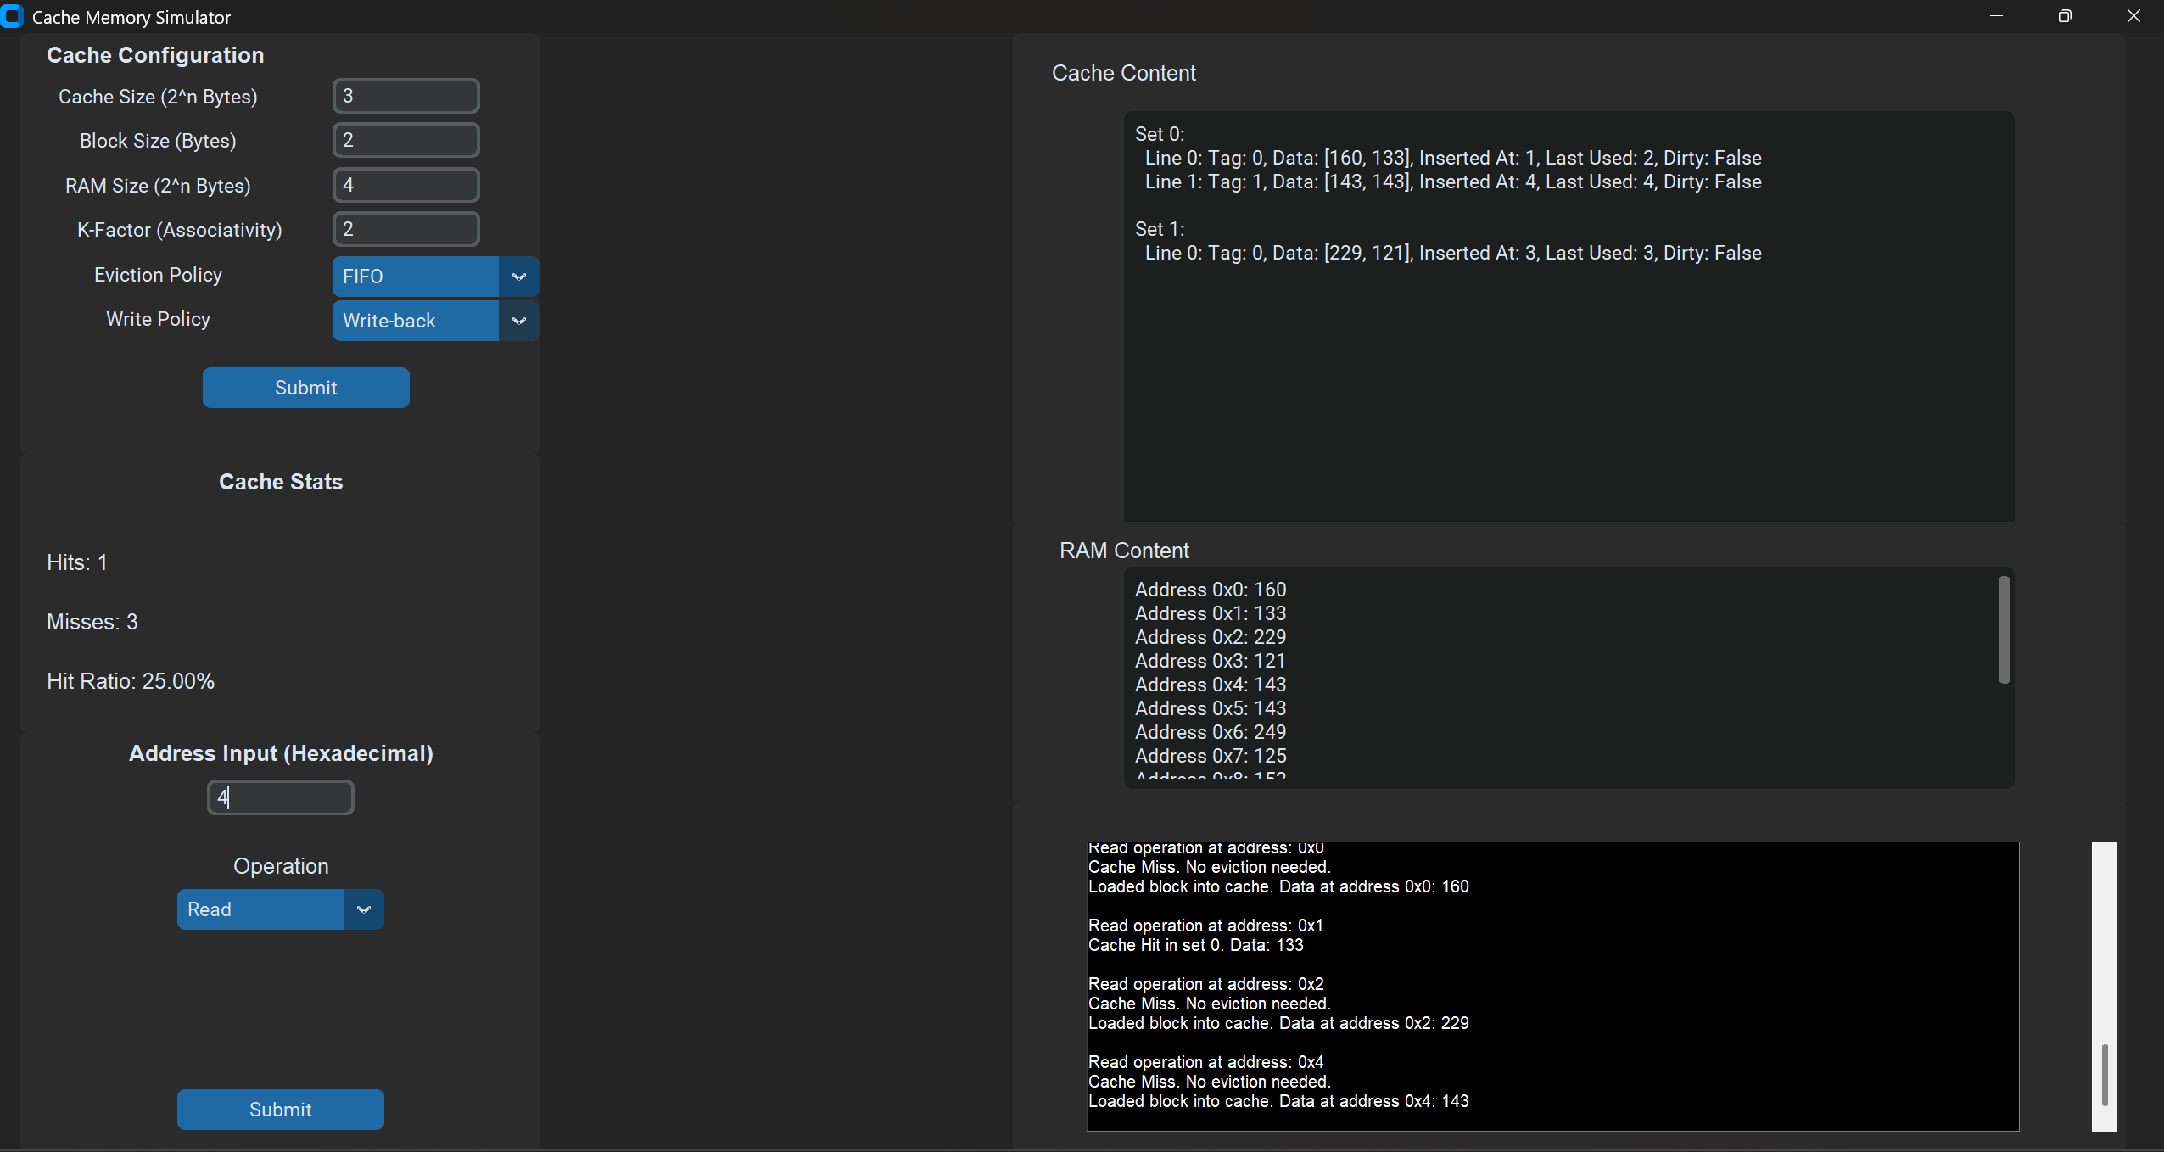

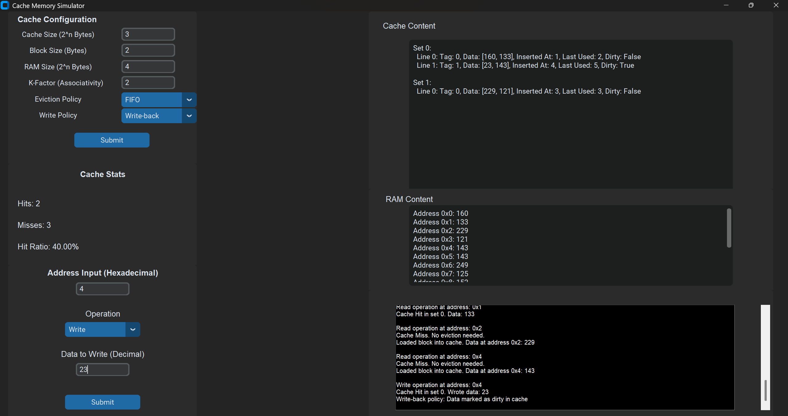

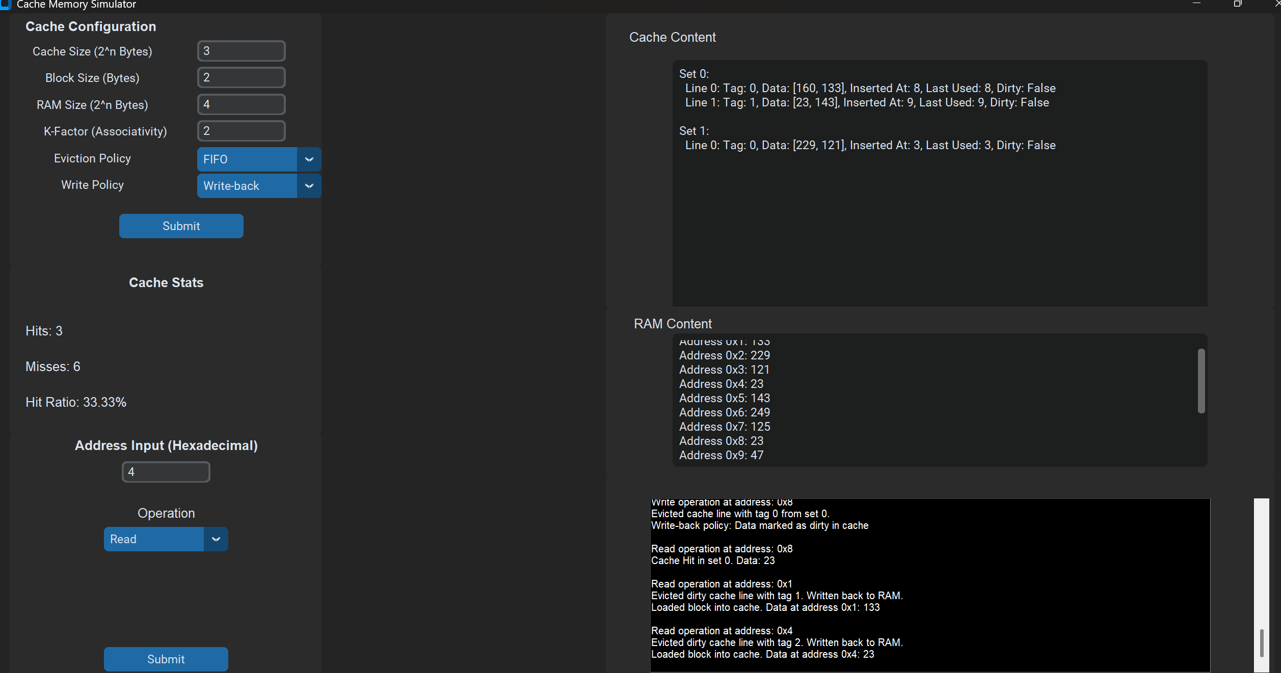

### 5.1.2 Testarea Factorului K (Asociativitate)

#### Scenariul 3: K-Factor = 1 (Mapare Directă)

* **Configurație:**
  + Dimensiunea Cache: 2^4 Bytes (16 Bytes)
  + Dimensiunea Blocului: 4 Bytes
  + Dimensiunea RAM: 2^6 Bytes (64 Bytes)
  + Politica de Evacuare: Random
  + Politica de Scriere: Write-through
* **Test:**
  + Se accesează adrese multiple care duc la coliziuni în cache, având un K-Factor de 1 (adică o singură linie per set).
  + **Rezultat:**
    - Se observă o rată ridicată de miss, deoarece fiecare acces la o adresă din alt bloc duce la înlocuirea liniei curente din cache.
    - Politica de evacuare Random a asigurat eliminarea unei linii aleatorii când cache-ul a fost plin.

#### Scenariul 4: K-Factor = 2 (Mapare Set-Asociativă)

* **Configurație:**
  + Dimensiunea Cache: 2^5 Bytes (32 Bytes)
  + Dimensiunea Blocului: 4 Bytes
  + Dimensiunea RAM: 2^6 Bytes (64 Bytes)
  + K-Factor: 2
  + Politica de Evacuare: LRU
  + Politica de Scriere: Write-back
* **Test:**
  + Accesarea adreselor a fost făcută în mod repetat pentru a se observa efectul asupra ratei de hit și pentru a monitoriza utilizarea seturilor.
  + **Rezultat:**
    - S-a observat o îmbunătățire a ratei de hit față de maparea directă, deoarece două linii pot fi stocate în fiecare set.
    - Politica de evacuare LRU a funcționat corespunzător, eliminând linia care nu a fost folosită de cel mai mult timp.

### 5.1.3 Testarea Politicilor de Evacuare (LRU, FIFO, Random)

#### Scenariul 5: Politica de Evacuare LRU

* **Configurație:**
  + Dimensiunea Cache: 2^4 Bytes (16 Bytes)
  + Dimensiunea Blocului: 4 Bytes
  + Politica de Scriere: Write-through
* **Test:**
  + Accesarea frecventă a unui subset de adrese a dus la eliminarea liniilor rareori accesate.
  + **Rezultat:**
    - Politica LRU a oferit un avantaj pentru accesarea repetată a datelor, crescând rata de hit.

#### Scenariul 6: Politica de Evacuare FIFO

* **Configurație:**
  + Dimensiunea Cache: 2^3 Bytes (8 Bytes)
  + Dimensiunea Blocului: 2 Bytes
  + K-Factor: 1 (Mapare Directă)
  + Politica de Scriere: Write-back
* **Test:**
  + S-a verificat ordinea de eliminare a blocurilor pe măsură ce noi blocuri erau adăugate.
  + **Rezultat:**
    - Politica FIFO a eliminat liniile în ordinea în care au fost adăugate, fără a ține cont de frecvența accesării, ceea ce a dus la miss frecvente când datele vechi au fost solicitate din nou.

## 5.2 Validarea Funcționalităților

### 5.2.1 Statistici Corecte (Hits, Misses, Hit Ratio)

* Statisticile au fost validate prin testarea unor serii de accesări controlate pentru a verifica dacă numărul de hits și misses este calculat corect.
* **Rezultate:**
  + Rapoartele Hits, Misses și Hit Ratio afișate în secțiunea Cache Stats s-au dovedit a fi corecte pentru toate scenariile de testare.

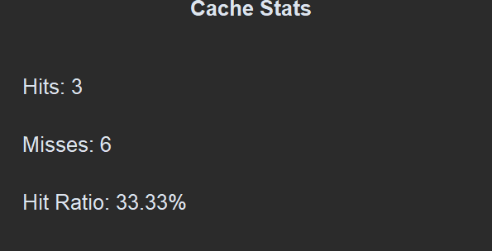

### 5.2.2 Mesaje de Consolă

* **Validare:** Mesajele afișate în consola aplicației au oferit informații detaliate și ușor de înțeles pentru fiecare operație efectuată (citire, scriere, încărcare din RAM, evacuare din cache).
* Mesajele au fost utile pentru urmărirea pașilor specifici în simularea memoriei cache și au oferit claritate asupra fiecărei acțiuni și decizii a simulatorului.

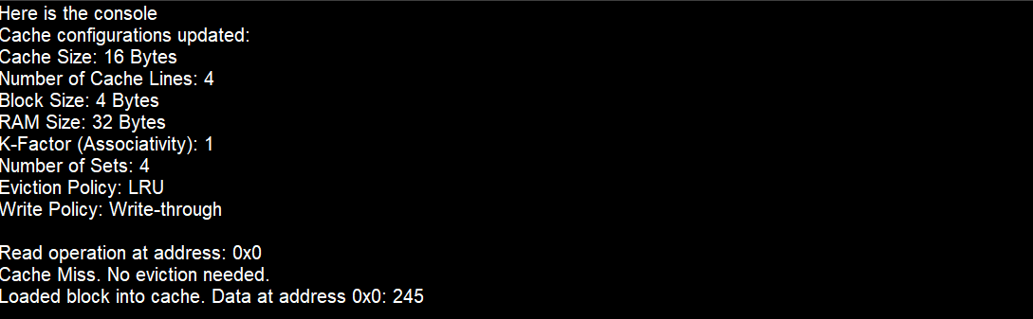

## 5.3 Concluzii ale Testării

* **Corectitudine:** Simulatorul a gestionat corect toate scenariile de configurare și accesare.
* **Performanță:** Politica Write-back a oferit avantaje în privința performanței prin reducerea scrierilor în RAM, dar a necesitat o gestionare corectă a consistenței datelor.
* **Flexibilitate:** Simulatorul a răspuns în mod corespunzător la toate politicile de evacuare și scriere testate, oferind utilizatorului posibilitatea de a explora diferite configurații și impactul acestora asupra ratei de hit.

Simulatorul de memorie cache a fost testat cu succes pentru a valida corectitudinea, flexibilitatea și robustețea implementării sale, oferind o platformă valoroasă pentru înțelegerea conceptelor fundamentale ale memoriei cache și impactul diverselor politici asupra performanței.

Bibliografie :

1. <https://users.utcluj.ro/~apateana/Lab13_mem_cache.pdf>
2. <https://www.geeksforgeeks.org/cache-mapping-techniques/>
3. <https://www.geeksforgeeks.org/write-through-and-write-back-in-cache/>
4. <https://www.lenovo.com/us/en/glossary/what-is-cache-memory/?orgRef=https%253A%252F%252Fwww.google.com%252F/>
5. <https://www.geeksforgeeks.org/cache-memory-in-computer-organization/>